**Nội dung của một bản Test Report**

Hình ảnh phía dưới đây miêu tả những thành phần cần có trong một bản Test Report (báo cáo kiểm thử).

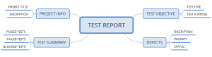

**Thông tin dự án**

Thông thường, bạn nên ghi rõ tên dự án, tên sản phẩm và phiên bản của sản phẩm trong bản Test Report. Như ví dụ ở hình ảnh dưới đây.  
  
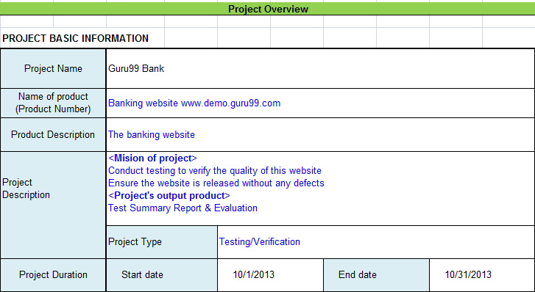

**Mục tiêu kiểm thử**

Mục tiêu của từng giai đoạn trong quy trình kiểm thử phần mềm (kiểm tra chức năng, kiểm tra hiệu năng, kiểm tra giao diện người dùng, vv) cần phải được mô tả trong Test Report.

**Tóm tắt kiểm thử**

Điều tiếp theo bắt buộc phải được chỉ ra như phần dưới đây:

* Số lượng các trường hợp kiểm thử đã thực hiện
* Số lượng các trường hợp kiểm thử thành công
* Số lượng các trường hợp kiểm tra không thành công
* Tỷ lệ phần trăm các trường hợp kiểm thử thành công
* Tỷ lệ phần trăm các trường hợp kiểm thử không thành công
* Các bình luận liên quan

Việc trình bày sẽ tốt hơn nếu bạn thể hiện các thông tin một cách trực quan. Dùng các chỉ dẫn màu sắc, các biểu đồ, và các bảng biểu được đánh dấu nổi bật.

Bạn có thể xem ví dụ dưới đây về Test Report cho các trường hợp kiểm thử (Test cases)

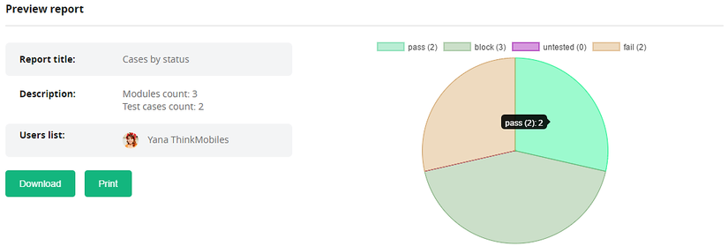

**Các lỗi**

Phần này nên chứa những thông tin sau:

* Tổng số lỗi đã phát hiện
* Trạng thái mỗi lỗi (mở, đóng, đã sửa lỗi, v.v.) - (open, closed, fixed etc.)
* Số lỗi theo từng trạng thái (mở, đóng, đã sửa lỗi, v.v.) - (open, closed, fixed etc.)
* Phân tích mức độ ưu tiên và mức độ xảy ra lỗi - (Severity and priority)

Hình ảnh phía dưới đây minh hoạ bản Test Report cho các lỗi

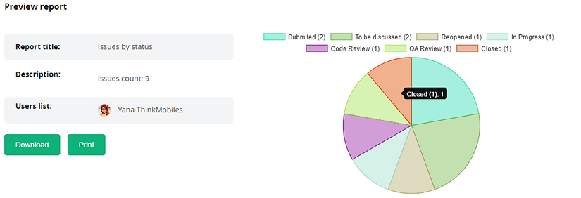

Giả sử nhóm dự án đã gửi cho bạn thông tin về lỗi như sau:

* Mật độ lỗi là trung bình 20 lỗi/1000 dòng mã code
* Tổng số 90% lỗi đã được sửa
* Chi tiết của các lỗi được mô tả trong trình theo dõi lỗi

Vậy bạn có thể biểu diễn dữ liệu về lỗi như biểu đồ sau:

